# Bài 19: Khái quát về sinh trưởng và phát triển ở sinh vật

**Giải bài tập Sinh học 11 Bài 19: Khái quát về sinh trưởng và phát triển ở sinh vật**  
**Giải Sinh học 11 trang 128**  
**Mở đầu trang 128 Sinh học 11:** Quan sát một cây con hoặc một con gà con và trả lời câu hỏi: Bằng cách nào mà cây hoặc con gà lớn lên? Khi nào thì cây ra hoa? Khi nào thì con gà con biết gáy? Sự trưởng thành của chúng bị chi phối bởi các yếu tố nào?  
**Lời giải:**  
- Cây hoặc con gà lớn lên là nhờ quá trình sinh trưởng làm tăng kích thước và khối lượng của cơ thể.  
- Khi đã đạt được một kích thước nhất định và có những điều kiện thích hợp (tuổi, nhiệt độ, ánh sáng,…) thì cây sẽ ra hoa.  
- Còn ở con gà, khi chúng lớn lên thành cơ thể trưởng thành và chuẩn bị đến tuổi thành thục sinh dục, chúng sẽ biết gáy.  
- Sự trưởng thành của chúng bị chi phối bởi các yếu tố như: Yếu tố di truyền, các hormone và môi trường sống (nước, nhiệt độ, ánh sáng, dinh dưỡng, …).  
**I. Khái niệm sinh trường và phát triển ở sinh vật**  
**Câu hỏi 1 trang 128 Sinh học 11:** Quan sát Hình 19.1 và rút ra nhận xét về những biến đổi trong quá trình sinh trưởng và phát triển ở thực vật có hoa.  
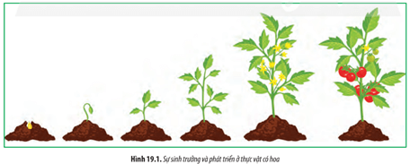  
**Lời giải:**  
Nhận xét về những biến đổi trong quá trình sinh trưởng và phát triển ở thực vật có hoa: Trong quá trình sinh trưởng và phát triển, thực vật có sự gia tăng chiều cao và kích thước của cây, có sự phân hóa và phát sinh các cơ quan, hình thành các cơ quan có chức năng chuyên hóa.  
**Giải Sinh học 11 trang 129**  
**Câu hỏi 2 trang 129 Sinh học 11:** Hãy tìm thêm một số ví dụ về dấu hiệu của sự sinh trưởng và phát triển ở sinh vật.  
**Lời giải:**  
- Một số ví dụ về dấu hiệu của sự sinh trưởng ở sinh vật:  
+ Ở cá chép, năm thứ nhất dài khoảng 17,3 cm, nặng 0,3 – 0,5 kg/con; năm thứ hai dài khoảng 20,6 cm, nặng 0,7 – 1 kg/con.  
+ Cây lạc cao từ 2 cm lên 4 cm.  
- Một số ví dụ về dấu hiệu của sự phát triển ở sinh vật:  
+ Ở cây cà chua, phôi phân hóa thành lá mầm, thân mầm, rễ mầm và thành cây con.  
+ Nòng nọc nở ra từ trứng, sau 4 – 5 tuần, chúng mọc răng, rụng mang và mọc chân.  
**Luyện tập trang 129 Sinh học 11:** Hãy tìm thêm ví dụ chứng tỏ sinh trưởng và phát triển có quan hệ với nhau.  
**Lời giải:**  
Ví dụ chứng tỏ sinh trưởng và phát triển có mối quan hệ với nhau:  
- Cây con đạt được mức độ sinh trưởng nhất định thì mới ra nụ, nụ lớn lên thành hoa.  
- Ở động vật, trước tuổi phát dục sinh trưởng rất nhanh, sau tuổi phát dục sinh trưởng sẽ chậm lại.  
**II. Vòng đời và tuổi thọ của sinh vật**  
**Giải Sinh học 11 trang 130**  
**Câu hỏi 3 trang 130 Sinh học 11:** Quan sát các Hình 19.2, 19.3 và mô tả vòng đời của cây thông và của muỗi.  
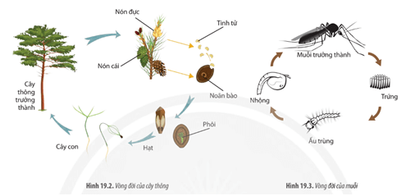  
**Lời giải:**  
- Vòng đời của cây thông trải qua các giai đoạn: cây non, cây trưởng thành, nón đực mang tinh tử và nón cái mang noãn bào, hợp tử và phôi trong hạt.  
- Vòng đời của muỗi trải qua các giai đoạn: Từ trứng ở thành ấu trùng; ấu trùng trải qua nhiều lần lột xác để trở thành nhộng; nhộng phát triển thành muỗi trưởng thành; muỗi trưởng thành tiếp tục tham gia vào quá trình sinh sản để đẻ trứng.  
**Câu hỏi 4 trang 130 Sinh học 11:** Hãy quan sát một số người cao tuổi ở địa phương và cho biết nguyên nhân giúp họ sống lâu.  
**Lời giải:**  
Một số nguyên nhân giúp họ sống lâu:  
- Ăn uống đầy đủ, khoa học; ăn nhiều trái cây, rau củ,…  
- Sống trong môi trường sạch sẽ, hạn chế ô nhiễm.  
- Thường xuyên luyện tập thể dục, có thái độ sống tích cực.  
- Khám sức khỏe định kì, phòng chữa bệnh kịp thời.  
- …  
**Giải Sinh học 11 trang 131**  
**Câu hỏi 5 trang 131 Sinh học 11:** Hãy tìm thêm các ví dụ ứng dụng hiểu biết về vòng đời của sinh vật trong thực tiễn.  
**Lời giải:**  
Các ví dụ ứng dụng hiểu biết về vòng đời của sinh vật trong thực tiễn:  
- Tưới đủ nước, giữ đủ độ ẩm của đất để hạt cây nảy mầm. Cung cấp đủ phân, nước, ánh sáng để cây non lớn nhanh, tạo nhiều cành, lá.  
- Khi trồng lúa nước, ở giai đoạn mạ cần tưới đủ nước, giai đoạn làm đòng cần tưới nhiều nước để tạo hạt, giai đoạn lúa chín vàng cần tháo cạn nước trong ruộng.  
- Sử dụng thuốc diệt sâu bướm phá hoại cây xanh.  
**Vận dụng trang 131 Sinh học 11:** Hãy phân tích các yếu tố chi phối tuổi thọ của con người và đề xuất những biện pháp cụ thể để giúp kéo dài tuổi thọ.  
**Lời giải:**  
* Các yếu tố chi phối tuổi thọ của con người:  
- Yếu tố bên trong: Yếu tố di truyền có tác động đến tuổi thọ của con người, tuổi thọ liên quan mật thiết đến gene, tầm vóc, thể trạng, bệnh tật có thể di truyền qua gene.  
- Yếu tố bên ngoài: Các yếu tố môi trường sống có tác động lớn đến tuổi thọ của con người. Các yếu tố như chế độ ăn uống, luyện tập, môi trường sống, lối sống,… đều gây ảnh hưởng đến thể chất, tinh thần, các vấn đề sức khỏe,… của cơ thể, do đó tác động kéo dài hoặc rút ngắn tuổi thọ.  
* Các biện pháp giúp kèo dài tuổi thọ:  
- Thực hiện chế độ ăn uống hợp lí, khoa học; ăn đủ chất, đủ lượng, ăn nhiều trái cây, rau củ, các loại hạt;…  
- Vệ sinh môi trường sống sạch sẽ; hạn chế tiếp xúc với môi trường ô nhiễm; các chất độc hại; thuốc trừ sâu, bụi phóng xạ;…  
- Tập luyện thể dục, thể thao thường xuyên.  
- Có lối sống lành mạnh, thái độ sống tích cực, lạc quan; hạn chế sử dụng rượu, bia, thuốc lá,…  
- Khám sức khỏe định kì, phòng chữa bệnh kịp thời.  
- …  
 **Lý thuyết Sinh học 11 Bài 19: Khái quát về sinh trưởng và phát triển ở sinh vật**  
**I. Khái niệm sinh trưởng và phát triển ở sinh vật**  
**1. Khái niệm**  
– Sinh trưởng là quá trình gia tăng kích thước và khối lượng của cơ thể sinh vật.  
– Phát triển là quá trình biến đổi về cấu trúc và chức năng của tế bào, mô và cơ thể diễn ra trong quá trình sống của sinh vật.  
– Quá trình sinh trưởng và phát triển của sinh vật thay đổi theo từng loài, từng giai đoạn và điều kiện sống của chúng.  
Phát triển cơ thể biểu hiện ở ba quá trình có liên quan mật thiết với nhau là sinh trưởng, phân hoá tế bào và phát sinh hình thái.  
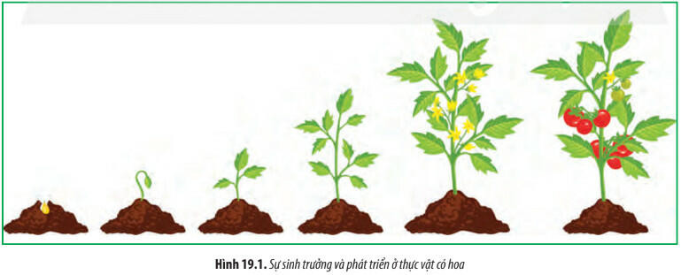  
**2. Các dấu hiệu đặc trưng của sinh trưởng và phát triển ở sinh vật**  
– Dấu hiệu đặc trưng của sinh trưởng ở sinh vật là sự gia tăng số lượng, kích thước và khối lượng tế bào dẫn đến sự gia tăng kích thước và khối lượng cơ thể.  
– Dấu hiệu đặc trưng của phát triển ở sinh vật là sự phân hoá tế bào, phát sinh hình thái cơ quan, cơ thể theo đặc điểm di truyền của loài do sự hình thành các mô, cơ quan mới của cơ thể; kèm theo sự xuất hiện các chức năng sinh lí tương ứng.  
**3. Mối quan hệ giữa sinh trưởng và phát triển**  
– Sinh trưởng và phát triển có liên quan mật thiết với nhau, là hai mặt của quá trình sống ở sinh vật.  
+ Sinh trưởng là điều kiện cần thiết để phát triển.  
+ Phát triển có tác động làm thay đổi mức độ của sự sinh trưởng.  
– Sinh trưởng và phát triển thường biểu hiện đan xen và khó tách biệt.  
**II. Vòng đời và tuổi thọ của sinh vật**  
**1. Khái niệm vòng đời và tuổi thọ**  
– Vòng đời hay chu kì sống của sinh vật là quá trình lặp lại theo trình tự nhất định các thay đổi mà một cá thể sinh vật phải trải qua, bắt đầu từ khi được sinh ra, lớn lên, trưởng thành, sinh sản, rồi chết.  
– Tuổi thọ dùng để chỉ thời gian sinh tồn của sinh vật, được tính từ lúc sinh ra cho đến lúc chết đi. Giới hạn tuổi thọ của loài được xác định bởi đặc điểm di truyền.  
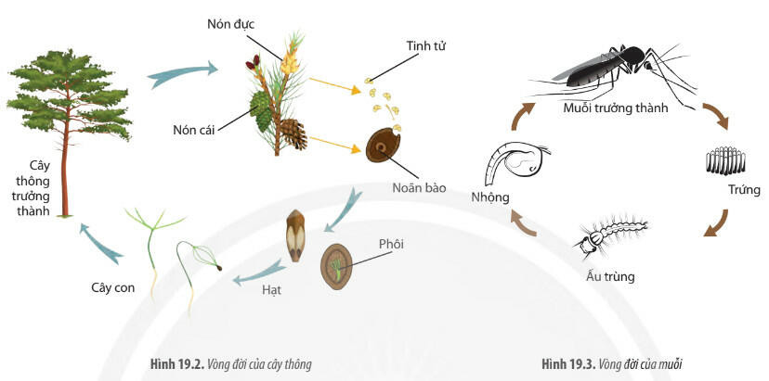  
**2. Các yếu tố ảnh hưởng đến tuổi thọ của con người**  
– Yếu tố bên trong:  
+ Yếu tố di truyền có tác động đến tuổi thọ của con người  
+ Khoảng 25 % tuổi thọ do di truyền quyết định.  
→ Do vậy, tuổi thọ của con người liên quan mật thiết đến gene, tầm vóc, thể trạng, bệnh tật có thể di truyền qua gene.  
– Yếu tố bên ngoài:  
+ Môi trường sống: Người sống ở vùng không bị ô nhiễm, ít bệnh tật có tuổi thọ cao.  
+ Chế độ ăn uống: Người được ăn uống đầy đủ, khoa học, giúp cơ thể khoẻ mạnh làm tăng tuổi thọ.  
+ Chế độ làm việc, nghỉ ngơi hợp lí, lối sống lành mạnh, thái độ sống tích cực, thường xuyên tập luyện thể dục thể thao,... giúp cơ thể cường tráng, khoẻ mạnh, kéo dài tuổi thọ.  
+ Chế độ chăm sóc sức khoẻ, phòng chữa bệnh kịp thời, an ninh trật tự xã hội được đảm bảo,... giúp tăng cường tuổi thọ.  
**3. Ứng dụng hiểu biết về vòng đời của sinh vật trong thực tiễn**  
– Đối với đời sống con người: Cần đảm bảo tốt các yếu tố ảnh hưởng đến sinh trưởng nhằm kéo dài tuổi thọ.  
– Đối với vật nuôi, cây trồng: Cần nghiên cứu biện pháp, kĩ thuật nuôi trồng phù hợp nhằm đem lại hiệu quả cao về năng suất, chất lượng.  
– Đối với sinh vật gây hại: Cần nghiên cứu chu kì sống và các đặc điểm sinh trưởng, phát triển của từng đối tượng để tìm biện pháp hạn chế tác hại ở mức thấp nhất.  
**Xem thêm Lời giải bài tập Sinh học 11** **Chân trời sáng tạo hay, chi tiết khác:**   
**Ôn tập Chương 2**  
**Bài 20: Sinh trưởng và phát triển ở thực vật**  
**Bài 21: Sinh trưởng và phát triển ở động vật**  
**Bài 22: Thực hành: Quan sát sự sinh trưởng và phát triển ở sinh vật**  
**Ôn tập Chương 3**